3. Die Integration bedienen

3.1. Arbeiten mit Moduldialogen
Die Moduldialoge lassen sich individuell anpassen.
Tabellendaten anpassen
In jedem Moduldialog, der Tabellendaten enthält, können Sie das Tabellenlayout wie folgt ändern:
- Ziehen Sie die Spalten per Drag'n'Drop an eine neue Position.
- Klicken Sie auf  und wählen Sie die Spalten aus, die in der Tabelle angezeigt werden sollen.
Position und Spalten werden für den Windows-Anwender auf dem PC gespeichert.
Fenstergrössen anpassen
Passen Sie die Fenstergrösse für jedem Moduldialog an. Die Grösse wird für den Anwender gespeichert und in der nächsten Sitzung wiederhergestellt.
Ereignisprotokollfenster verschieben
Ziehen Sie das Ereignisprotokollfenster in jedem Moduldialog an eine neue Position und passen Sie die Grösse an. Position und Grösse werden für den Anwender gespeichert und in der nächsten Sitzung wiederhergestellt.
Spezifische Modulfenster verschieben
Analog dem Ereignisprotokollfenster in allen Moduldialogen, lassen sich im Modul Synchronize Parts die Fenster Overview und Details auch verschieben und in der Grösse ändern.

3.2. Neues Projekt erstellen
Dieses Kapitel beschreibt Anwendungsfälle für die Erstellung neuer Projekte aus verschiedenen Quellen.
Hinweis:
Stellen Sie sicher, dass Sie sich in der EPLAN-Ansicht befinden, die das Integrate-Menü anzeigt.

3.2.1 Neues Projekt erstellen
Erstellen Sie Projektvorlagen und speichern Sie diese im Dateisystem. Mit der Integration können Sie danach auf Basis dieser Vorlagen neue Projekte erstellen.
Vorgehen
1. | Wählen Sie Integrate > New Project aus. Der Moduldialog öffnet sich.
 | 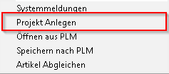
2. | Geben Sie im Bereich Project Settings einen Namen für das neue Projekt ein.
 | 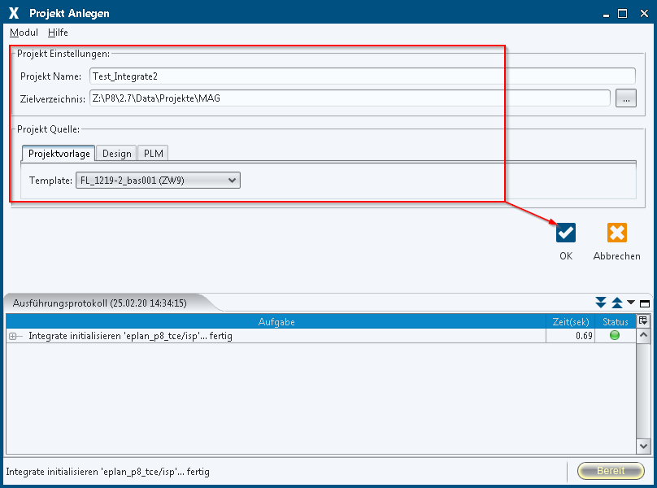
3. | Optional: Legen Sie ein anderes als das voreingestellte Zielverzeichnis fest.
4. | Aktivieren Sie im Bereich Project Source den Tab Template.
5. | Wählen Sie eine Schaltplanvorlage aus der Liste aus.
 | 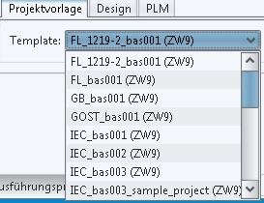
6. | Klicken Sie auf OK.
Resultat
- Das neue Projekt wird entsprechend der gewählten Quelle erstellt und in EPLAN geöffnet.
- Der Moduldialog schliesst sich.

3.2.2 Neues Projekt von Projekt im Dateisystem erstellen
Mit der Integration können Sie auf Basis vorhandener Projekte im Projektverzeichnis neue Projekte erstellen.
Vorgehen
1. | Wählen Sie Integrate > New Project aus. Der Moduldialog öffnet sich.
2. | Geben Sie im Bereich Project Settings einen Namen für das neue Projekt ein.
 | 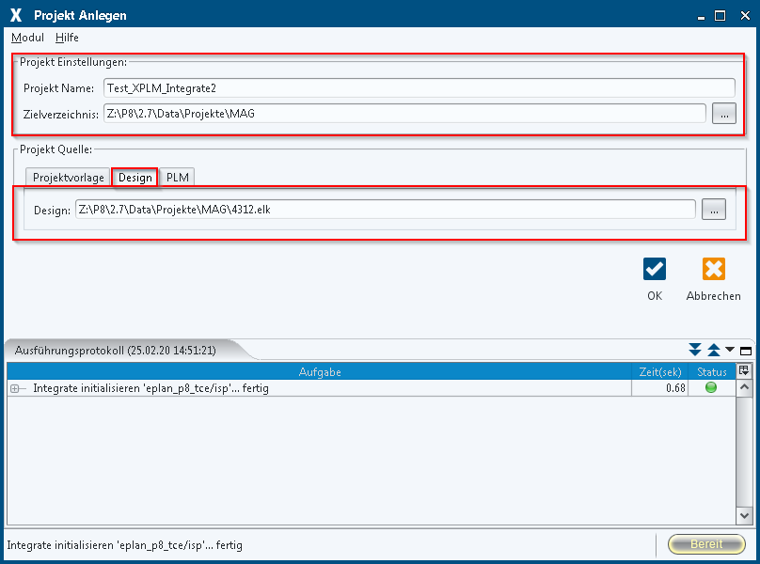
3. | Optional: Legen Sie ein anderes als das voreingestellte Zielverzeichnis fest.
4. | Aktivieren Sie im Bereich Project Source den Tab Design.
5. | Klicken Sie auf More.
6. | Wählen Sie ein existierendes Projekt im Dateisystem aus.
7. | Klicken Sie auf OK.
Resultat
- Das neue Projekt wird entsprechend der gewählten Quelle erstellt und in EPLAN geöffnet.
- Der Moduldialog schliesst sich.

3.2.3 Neues Projekt von Projekt in Teamcenter erstellen
Speichern Sie mit der Integration Projekte zentral und für alle verfügbar in Teamcenter. Mit der Integration können Sie danach auf Basis dieser Projekte neue Projekte erstellen.
Vorgehen
1. | Wählen Sie Integrate > New Project aus. Der Moduldialog öffnet sich.
2. | Geben Sie im Bereich Project Settings einen Namen für das neue Projekt ein.
3. | Optional: Legen Sie ein anderes als das voreingestellte Zielverzeichnis fest.
4. | Wählen Sie im Bereich Project Source den Tab PLM.
5. | Klicken Sie auf More.
6. | Suchen Sie nach einem bestehenden Projekt-Objekt in Teamcenter.
7. | Klicken Sie auf OK.
Resultat
- Das neue Projekt wird entsprechend der gewählten Quelle erstellt und in EPLAN geöffnet.
- Der Moduldialog schliesst sich.

3.3. Projekt in Teamcenter speichern
Dieses Kapitel beschreibt Anwendungsfälle für die Erstellung und Aktualisierung von EPLANEngineeringinformationen in Teamcenter.
Die modulare Struktur dieses Moduldialogs, kombiniert mit den Möglichkeiten zum Erstellen und Hochladen von Ausgabedateien, ermöglicht es Ihnen, genau die Daten in Teamcenter zu speichern, die aktuell relevant sind.
Ob sie nur das Projekt sichern oder die Stückliste speichern wollen, all diese Aktionen werden aus demselben Moduldialog gestartet.
Hinweis:
Wählen Sie das richtige Projekt aus und stellen Sie sicher, dass Sie sich in der EPLAN-Ansicht befinden, die das Integrate-Menü anzeigt.

3.3.1 Projekt speichern
Mit der Integration können sie die Projektdateien in Teamcenter verwalten sowie für den Schaltplan eine PDF-Datei erstellen und hochladen.
Bevor Sie beginnen
Ein noch nicht in Teamcenter gespeichertes Projekt ist lokal vorhanden. Ein solches Projekt enthält nur den Namen im Titelblock der Zeichnung aber keine anderen Teamcenter-Informationen.
Vorgehen
1. | Wählen Sie Integrate > Save to PLM aus.
 | Der Moduldialog öffnet sich. Falls nicht anders konfiguriert, wird das Feld Name im Bereich Innovation automatisch mit dem Projektnamen befüllt. Der Wert dieses Feldes wird als Beschreibung in Teamcenter verwendet. Passen Sie ihn gegebenenfalls an.
 | 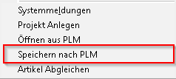
2. | Klicken Sie im Bereich Innovation auf Create.
 | Neue Objekte werden in Teamcenter erstellt und die Option Keep reserved wird aktiviert.
 | 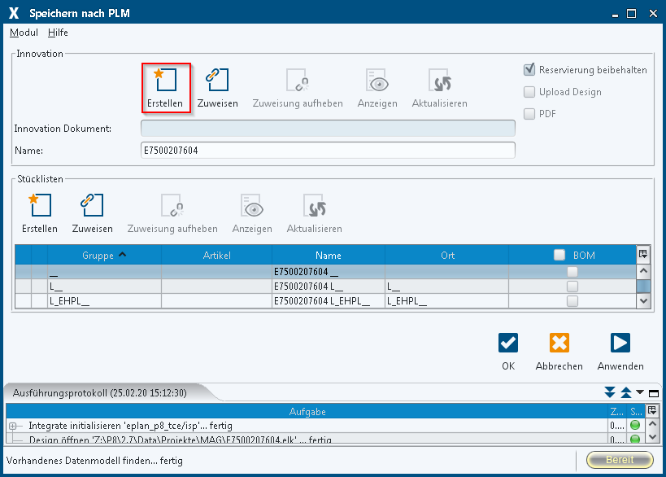
3. | Aktivieren Sie Optionen für Ausgabedateien.
 | 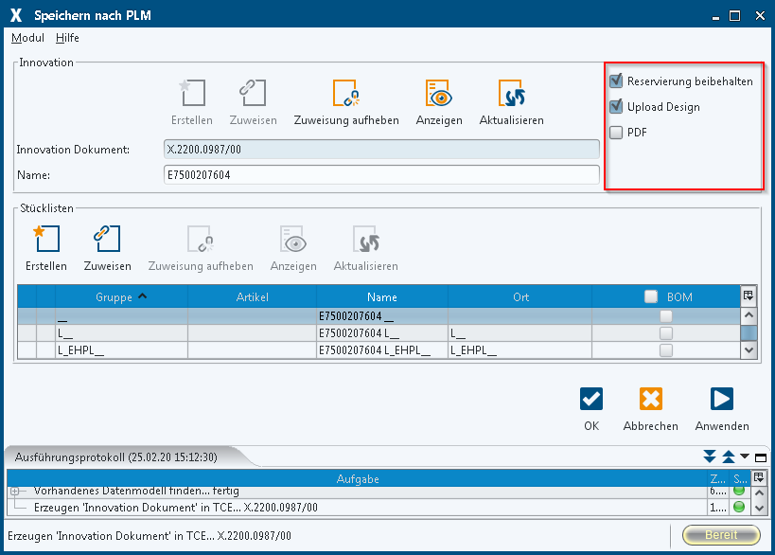
4. | Klicken Sie auf OK oder Apply.
Resultat
- Die aktivierten Ausgabedateien werden erstellt und in Teamcenter gespeichert.
- Die Verknüpfungsinformationen im Projekt werden aktualisiert und das Objekt wird für den aktuellen Anwender in Teamcenter reserviert.
- Der Moduldialog schliesst sich (OK) oder bleibt geöffnet (Apply).
Nächste Schritte
- Prüfen Sie den Titelblock der Zeichnung auf aktualisierte Teamcenter-Informationen.
- Prüfen Sie die erstellten Ausgabedateien in Teamcenter.
- Wiederholen Sie den Vorgang, um geänderte Projektinformationen jederzeit in Teamcenter zu speichern.

3.3.2 Projekt manuell verknüpfen
Normalerweise erstellen Sie beim Speichern zuerst ein neues Objekt in Teamcenter und verknüpfen es automatisch mit dem Projekt. Mit der Integration können Sie das Projekt auch manuell mit einem bestehenden Objekt in Teamcenter verknüpfen.
Bevor Sie beginnen
Ein noch nicht in Teamcenter gespeichertes Projekt ist lokal vorhanden und in Teamcenter existieren unverknüpfte Objekte.
Vorgehen
1. | Wählen Sie Integrate > Save to PLM aus.
 | Der Moduldialog öffnet sich. Falls nicht anders konfiguriert, wird das Feld Name im Bereich Innovation automatisch mit dem Projektnamen befüllt. Der Wert dieses Feldes wird als Beschreibung in Teamcenter verwendet. Passen Sie ihn gegebenenfalls an.
2. | Klicken Sie im Bereich Innovation auf Assign.
 | 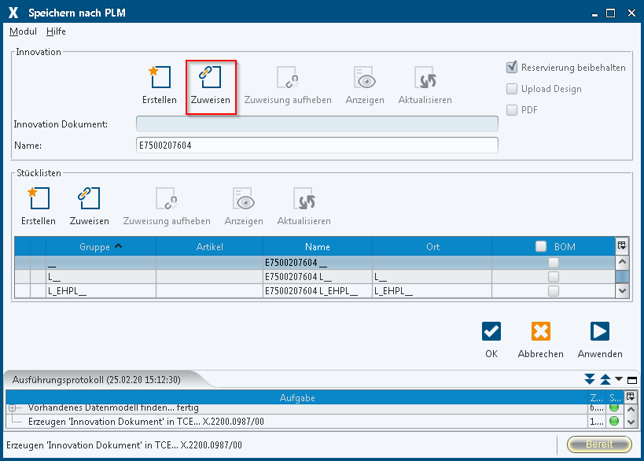
3. | Suchen Sie nach einem bestehenden und nicht reservierten Objekt in Teamcenter.
 | 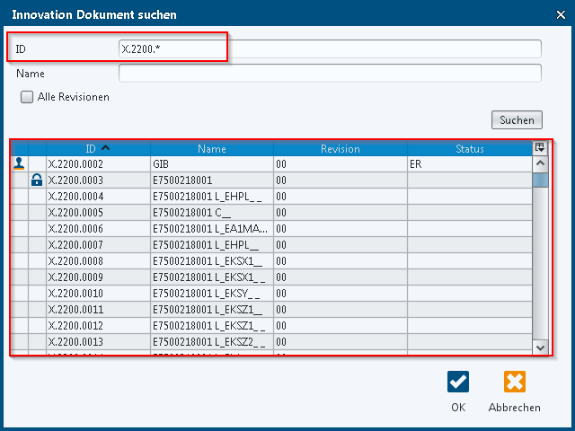
4. | Optional: Aktivieren Sie Optionen für Ausgabedateien.
 | 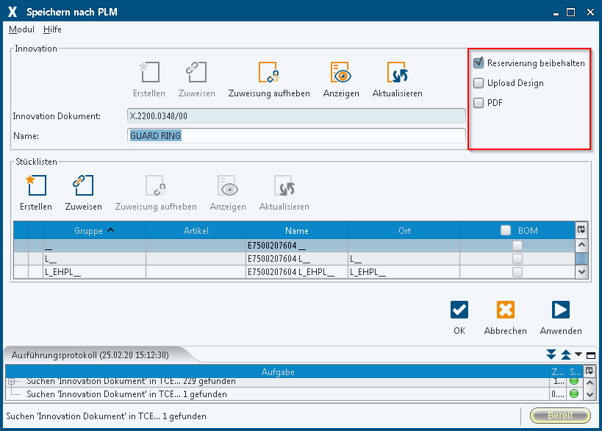
5. | Klicken Sie auf OK oder Apply.
Resultat
- Die Verknüpfungsinformationen im Projekt werden aktualisiert und das Objekt wird für den aktuellen Anwender in Teamcenter reserviert.
- Der Moduldialog schliesst sich (OK) oder bleibt geöffnet (Apply).

3.3.3 Reservierung speichern
Sie können mit der Integration beim Ausführen des Speichervorgangs die Objektreservierung beibehalten oder löschen.
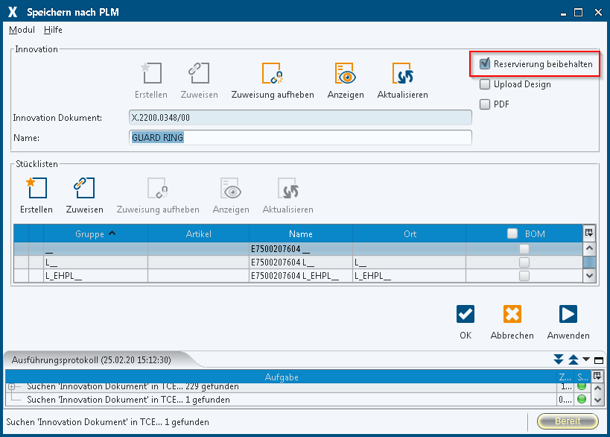
Beim Speichern nach Teamcenter wird ein neu angelegtes oder manuell verknüpftes Objekt automatisch für den aktuellen Anwender reserviert. Die Option Keep reserved bleibt dabei standardmässig aktiviert.
Einchecken (Objektreservierung löschen)
Wollen Sie das Projekt einchecken und somit die Objektreservierung löschen, deaktivieren Sie die Option Keep reserved beim nächsten Speichervorgang.
Auschecken (Objekt reservieren)
Wollen Sie ein bestehendes Projekt auschecken und somit das Objekt für den aktuellen Anwender reservieren, nutzen Sie dazu die Integrationsfunktion Open from PLM.

3.3.4 Stückliste speichern
Mit der Integration können Sie die Stückliste aus dem Stücklistenkopf exportieren und in Teamcenter speichern. Fehlende Stücklistenpositionen aus dem Projekt können jedoch nur mit dem Modul Synchronize Parts in Teamcenter angelegt werden.
Vorgehen
1. | Wählen Sie Integrate > Save to PLM aus.
 | Der Moduldialog öffnet sich. Falls nicht anders konfiguriert, wird das Feld Name im Bereich Bills of materials automatisch mit dem Namen des Stücklistenkopfes aus dem Projekt befüllt. Der Wert dieses Feldes wird als Beschreibung in Teamcenter verwendet. Passen Sie ihn bei Bedarf an.
2. | Wählen Sie im Bereich Bills of materials einen Eintrag aus und klicken Sie auf Create.
 | Ein neues Objekt wird in Teamcenter erstellt.
 | 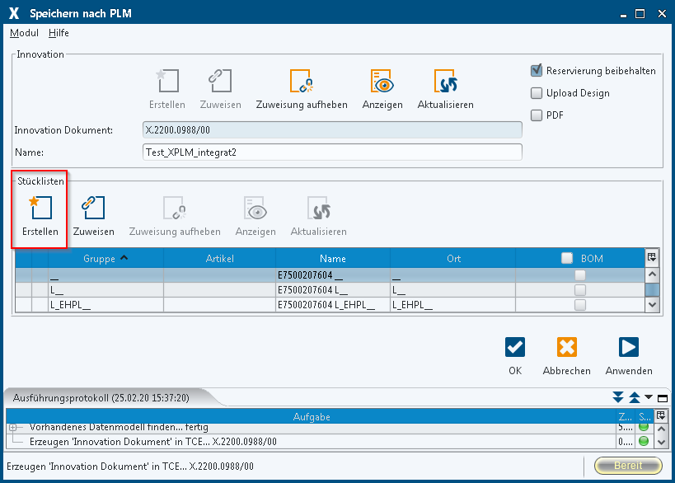
3. | Aktivieren Sie die Option BOM.
 | 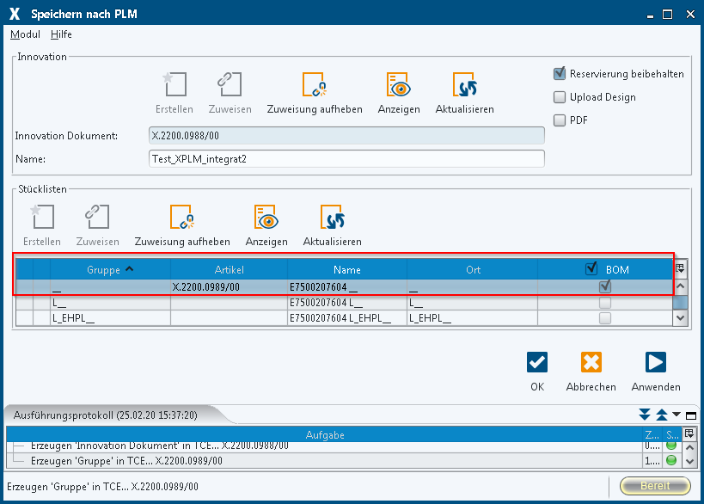
4. | Klicken Sie auf OK.
 | Die Stückliste wird aus dem Projekt exportiert und mit Teamcenter verglichen. Der BOM Comparison-Dialog öffnet sich.
5. | Vergleichen Sie die Stücklistenänderungen im BOM Comparison-Dialog vor dem Hochladen der Stückliste nach Teamcenter.
 | 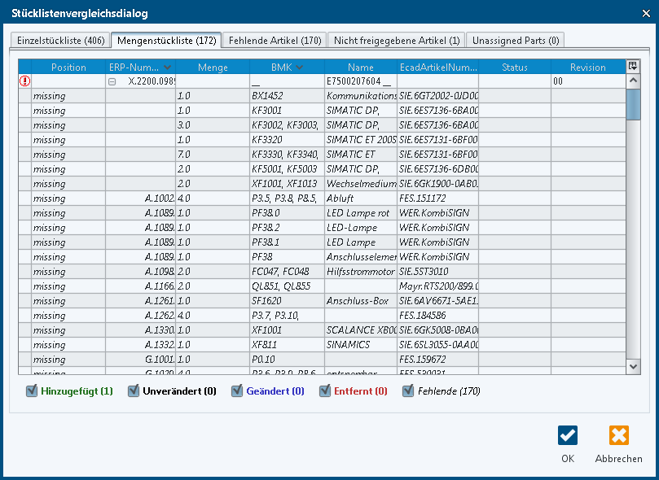
6. | Klicken Sie auf OK.
7. | Optional: Wenn Sie Fehler in der Stückliste entdecken, klicken Sie auf Cancel. In diesem Fall werden keine Stücklisteninformationen und Ausgabedateien nach Teamcenter hochgeladen.
Hinweis:
Prüfen Sie die Einträge im Tab Missing parts. Diese Stücklistenpositionen sind noch nicht in Teamcenter vorhanden und können daher auch nicht in die Stückliste mit aufgenommen werden.
Resultat
- Die aktivierten Ausgabedateien werden erstellt und in Teamcenter gespeichert.
- Die Stückliste wird nach Teamcenter hochgeladen und in beiden Systemen abgeglichen. Bereits verknüpfte Stücklistenpositionen werden der Stückliste in Teamcenter hinzugefügt, fehlende Stücklistenpositionen müssen zuerst angelegt werden.
- Die Verknüpfungsinformationen im Projekt werden aktualisiert.
- Der Moduldialog schliesst sich (OK) oder bleibt geöffnet (Apply).
Nächste Schritte
- Prüfen Sie die erstellten Ausgabedateien in Teamcenter.
- Prüfen Sie die Stückliste in Teamcenter.
- Verwenden Sie das Modul Synchronize Parts um fehlende Items in Teamcenter zu erstellen. Führen Sie danach das Modul Save to PLM erneut aus, um die Stückliste in Teamcenter zu komplettieren.

3.4. Projekt von Teamcenter öffnen
Dieses Kapitel beschreibt, wie Projekte von Teamcenter heruntergeladen und in EPLAN geöffnet werden können.
Hinweis:
Stellen Sie sicher, dass Sie sich in der EPLAN-Ansicht befinden, die das Integrate-Menü anzeigt.

3.4.1 Nicht reserviertes Projekt zur Bearbeitung öffnen
Mit der Integration können Sie ein nicht reserviertes Projekt aus Teamcenter herunterladen, in EPLAN für die Bearbeitung öffnen und in Teamcenter für den aktuellen Anwender reservieren.
Bevor Sie beginnen
Ein Projekt ist in Teamcenter gespeichert aber nicht reserviert.
Vorgehen
1. | Wählen Sie Integrate > Open from PLM aus. Der Moduldialog öffnet sich.
 | 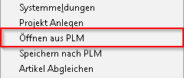
2. | Klicken Sie im Bereich Innovation auf Search.
 | 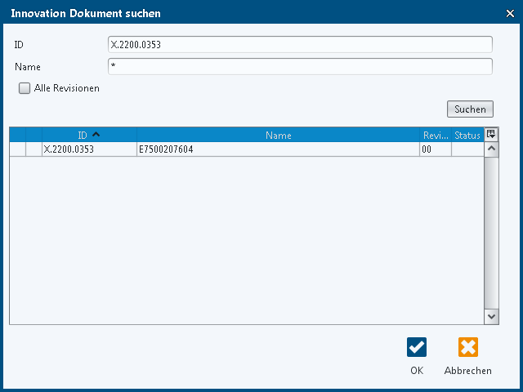
3. | Suchen Sie nach einem bestehenden und nicht reservierten Objekt in Teamcenter.
4. | Optional: Wählen Sie ein anderes Zielverzeichnis aus.
5. | Aktivieren Sie die Option Check out.
 | 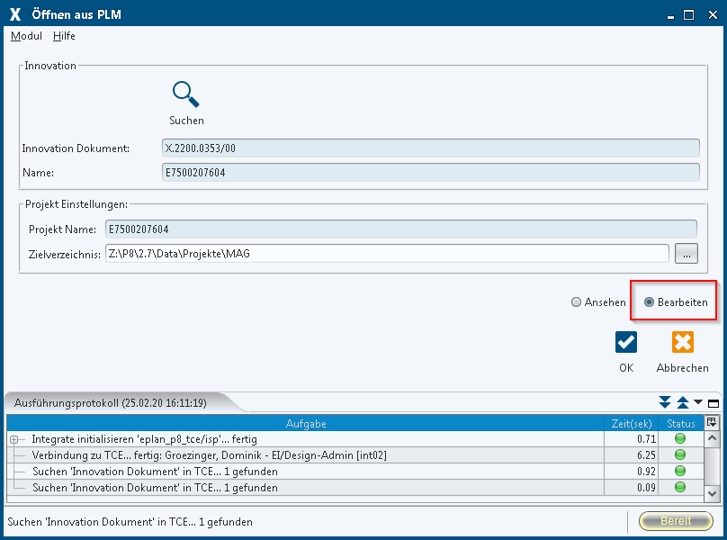
6. | Klicken Sie auf OK.
Resultat
- Die Projektdateien werden aus Teamcenter heruntergeladen, extrahiert und in EPLAN für die Bearbeitung geöffnet.
- Das Objekt wird für den aktuellen Anwender in Teamcenter reserviert.
- Der Moduldialog schliesst sich.

3.4.2 Reserviertes oder freigegebenes Projekt öffnen
Mit der Integration können Sie auch reservierte oder freigegebene Projekte aus Teamcenter in EPLAN öffnen. Sie können das Projekt lokal bearbeiten, aber nicht zurück nach Teamcenter speichern.
Bevor Sie beginnen
Ein Projekt ist in Teamcenter gespeichert und ist entweder reserviert oder freigegeben.
Vorgehen
1. | Wählen Sie Integrate > Open from PLM aus. Der Moduldialog öffnet sich.
2. | Klicken Sie im Bereich Innovation auf Search.
3. | Suchen Sie nach einem bestehenden und nicht reservierten Objekt in Teamcenter.
 | 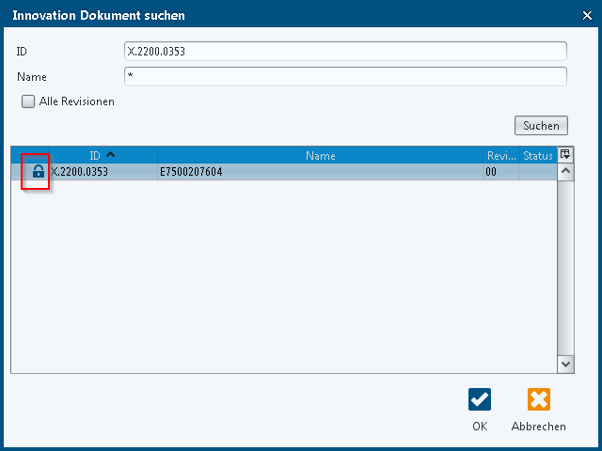
4. | Optional: Wählen Sie ein anderes Zielverzeichnis aus.
5. | Aktivieren Sie die Option View.
 | 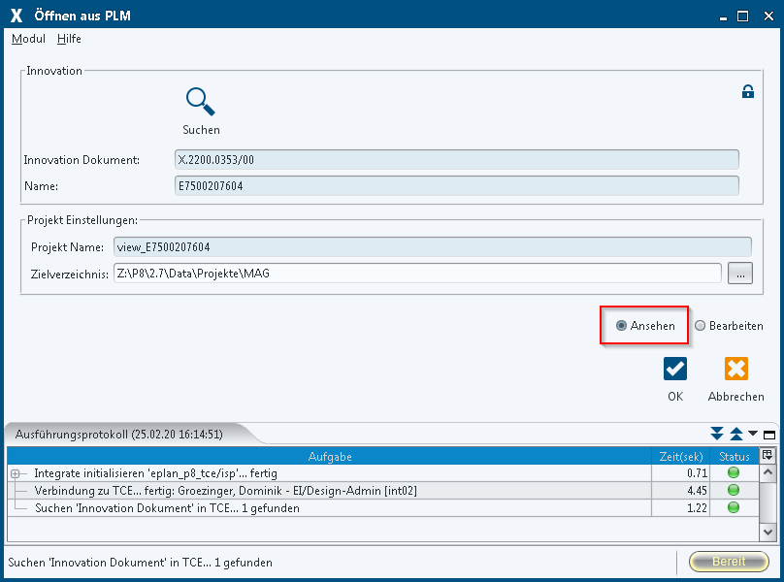
6. | Klicken Sie auf OK.
Resultat
- Die Projektdateien werden aus Teamcenter heruntergeladen, extrahiert und schreibgeschützt in EPLAN geöffnet.
- Der Moduldialog schliesst sich.
Nächste Schritte
Revisionieren Sie das freigegebene Projekt in Teamcenter um es für die Bearbeitung in EPLAN zu öffnen.

3.5. Bauteile und Items abgleichen
Dieses Kapitel beschreibt Anwendungsfälle für das Abgleichen von Bauteilen, Items und Attributen zwischen der Bibliothek und Teamcenter.
Hinweis:
Stellen Sie sicher, dass Sie sich in der EPLAN-Ansicht befinden, die das Integrate-Menü anzeigt.
Wie Sie mit ihren Bauteilen in EPLAN und den Items in Teamcenter arbeiten, hängt von ihren Workflows ab.
- Sie können alle Items in Teamcenter verwalten und die Funktion Synchronize Parts verwenden, um die Daten regelmässig mit der Bibliothek in EPLAN abzugleichen.
- Sie können alle Bauteile in der Bibliothek in EPLAN verwalten und die Funktion Synchronize Parts verwenden, um neue Items in Teamcenter anzulegen und die Attributwerte abzugleichen.
- Sie können eine Mischung aus beidem verwenden. Verwalten Sie die Items und die wichtigsten Attributwerte in Teamcenter. Verwalten Sie die anderen Attributwerte in der Bibliothek in EPLAN und verwenden Sie die Funktion Synchronize Parts um beide Systeme abzugleichen. Dazu müssen Sie verschiedene Synchronisierungsrichtungen konfigurieren, zum Beispiel:
  - Item-Nummer in Teamcenter: Teamcenter > EPLAN
  - Footprint-Name: EPLAN > Teamcenter
  - Beschreibung: Teamcenter > EPLAN

3.5.1 Fehlende Items anlegen
Mit der Integration können Sie fehlende Items vom letzten Hochladen der Stückliste automatisch in Teamcenter anlegen und mit den Bauteilen verknüpfen.
Bevor Sie beginnen
Ein Projekt wurde mit der Option BOM in Teamcenter gespeichert. Stellen Sie sicher, dass im Projekt Bauteile verbaut sind, die nicht als Items in Teamcenter existieren und in der Ansicht Missing Parts des BOM Comparison-Dialogs aufgeführt sind.
Vorgehen
1. | Wählen Sie in EPLAN Integrate > Synchronize Parts aus.
 | Der Moduldialog öffnet sich. Standardmässig werden Sie nicht über fehlende Items in Teamcenter vom letzten Hochladen der Stückliste informiert. Wenn Sie beim Start des Moduls Synchronize Parts darüber informiert werden wollen, können Sie dieses Verhalten konfigurieren. Siehe Installations- und Administrationsanleitung für weitere Informationen.
 | 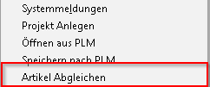
2. | Wählen Sie im Menu Items > Add > Missing Parts und wählen Sie den Eintrag des letzten Stücklistenuploads aus oder bestätigen Sie die Anzeige der fehlenden Artikel in Teamcenter.
 | Die Bauteile ohne ein entsprechendes Item in Teamcenter werden in den Bereich Overview geladen.
 | 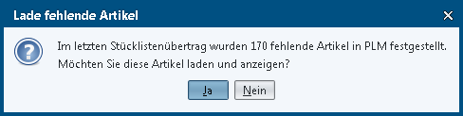
3. | Wählen Sie im Bereich Overview einzelne Bauteile aus oder klicken Sie auf Select All.
 | 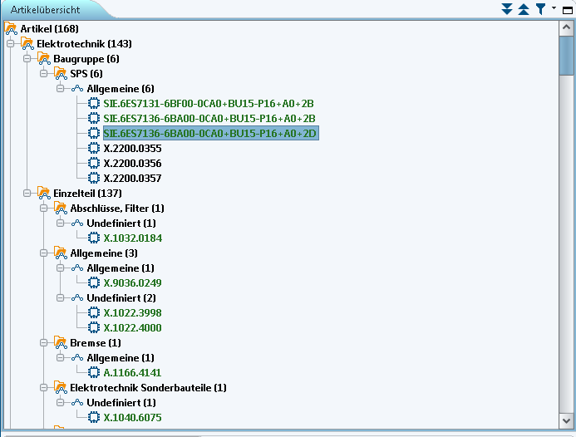
4. | Klicken Sie auf Synchronize.
Resultat
- Für jedes ausgewählte Bauteil wird ein Item in Teamcenter erstellt und die neue Nummer mit dem Bauteil verknüpft.
- Je nach Setup wird die Item-Nummer analog zur Bauteilnummer erstellt oder die Item-Nummer wird automatisch generiert und in ein eigenes Feld in der Bibliothek geschrieben.

3.5.2 Neues Bauteil abgleichen
Mit der Integration können Sie neue Bauteile in der Bibliothek mit Teamcenter abgleichen. Dabei werden neue Items in Teamcenter erstellt mit den Bauteilen verknüpft.
Vorgehen
1. | Erstellen Sie ein neues Bauteil in der Bibliothek von EPLAN.
2. | Wählen Sie in EPLAN Integrate > Synchronize Parts aus. Der Moduldialog öffnet sich.
3. | Suchen Sie nach dem neuen Bauteil auf zwei Arten:
 | →Geben Sie die Bauteilnummer in das Schnellsuchfeld ein und drücken Sie auf Enter.
 | 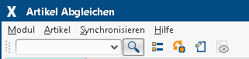
 | →Wählen Sie Items/Artikel > Add aus und finden Sie das Bauteil über seine Klasse.
 | 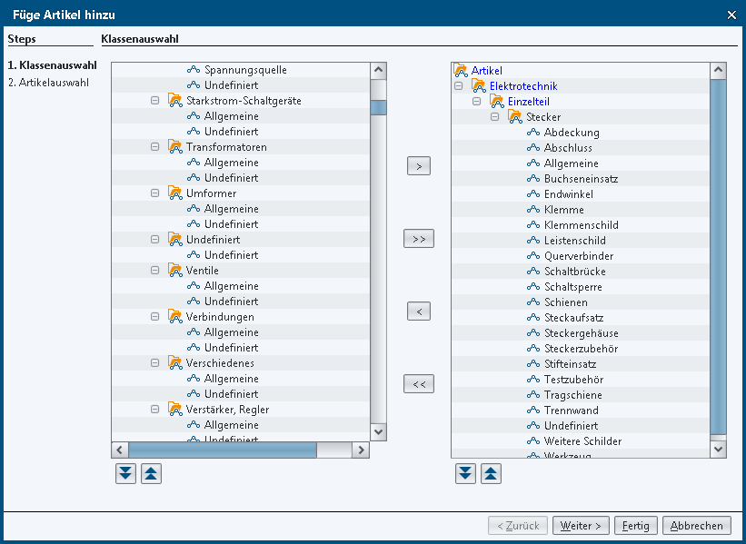
4. | Wählen im Bereich Overview das Bauteil aus und klicken Sie auf Synchronize.
Resultat
- Für das ausgewählte Bauteil wird ein Item in Teamcenter erstellt und die neue Nummer mit dem Bauteil verknüpft.
- Je nach Setup wird die Item-Nummer analog zur Bauteilnummer erstellt oder die Item-Nummer wird automatisch generiert und in ein eigenes Feld in der Bibliothek geschrieben.

3.5.3 Bauteil mit Item verknüpfen
Mit der Integration können Sie Bauteile auch manuell mit Items verknüpfen.
Bevor Sie beginnen
Nicht verknüpfte Bauteile und Items sind in beiden Systemen vorhanden.
Vorgehen
1. | Wählen Sie in EPLAN Integrate > Synchronize Parts aus. Der Moduldialog öffnet sich.
2. | Suchen Sie nach dem neuen Bauteil auf zwei Arten:
 | →Geben Sie die Bauteilnummer in das Schnellsuchfeld ein und drücken Sie auf Enter.
 | →Wählen Sie Items > Add aus und finden Sie das Bauteil über seine Klasse.
3. | Wählen Sie im Bereich Overview das Bauteil aus und klicken Sie auf Link.
4. | Suchen Sie nach dem Item in Teamcenter, wählen Sie es aus und klicken Sie auf OK.
Resultat
- Das Bauteil wird mit dem Item verknüpft und die Attribute werden abgeglichen.
- Je nach Setup wird die Item-Nummer analog zur Bauteilnummer erstellt oder die Item-Nummer wird automatisch generiert und in ein eigenes Feld in der Bibliothek geschrieben.

3.5.4 Attributänderungen abgleichen
Mit der Integration können Sie Attributänderungen an Items abgleichen, die bereits mit den Bauteilen verknüpft sind.
Bevor Sie beginnen
Verknüpfte Items sind in Teamcenter vorhanden.
Vorgehen
1. | Suchen Sie nach einem bereits abgeglichenen Item in Teamcenter und öffnen Sie dessen Eigenschaften.
2. | Ändern Sie einige der gemeinsamen EPLAN-Attribute.
3. | Wählen Sie in EPLAN Integrate > Synchronize Parts aus. Der Moduldialog öffnet sich.
4. | Geben Sie die Item-Nummer in das Schnellsuchfeld ein und drücken Sie auf Enter.
5. | Wählen Sie das Bauteil im Bereich Overview aus.
6. | Prüfen Sie im Bereich Details die geänderten Attributwerte in Teamcenter.
7. | Klicken Sie auf Synchronize.
Resultat
Die geänderten Attributwerte aus dem Item in Teamcenter werden mit dem Bauteil abgeglichen.

3.6. Projekt freigeben und revisionieren
Ein Projekt wird direkt in Teamcenter freigegeben und revisioniert.

